28.03.22 2-Б клас ЗаярнюкС.А.Математика**Кратне порівняння величин і чисел.**

**Мета**: вчити кратному порівнянню величин і чисел; розвивати творчість, пам'ять, увагу, мислення; виховувати любов до математики.

**Хід уроку**

Каліграфічна хвилинка.

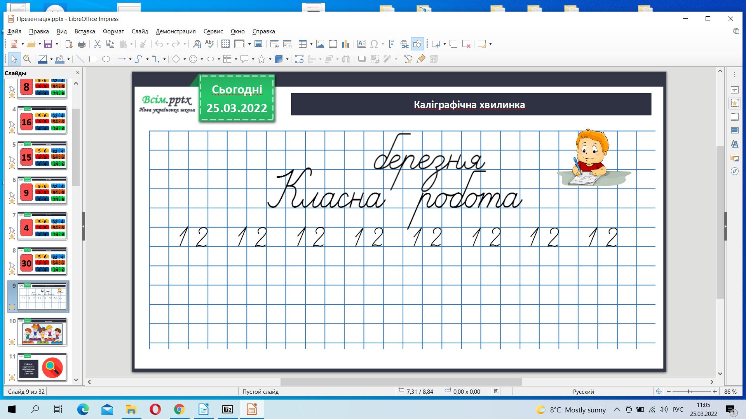

Робота з підручником стр. 109-110.

Завдання 1. Зменш числа на 4, у 4 рази.

Пояснення. Завдання 2.

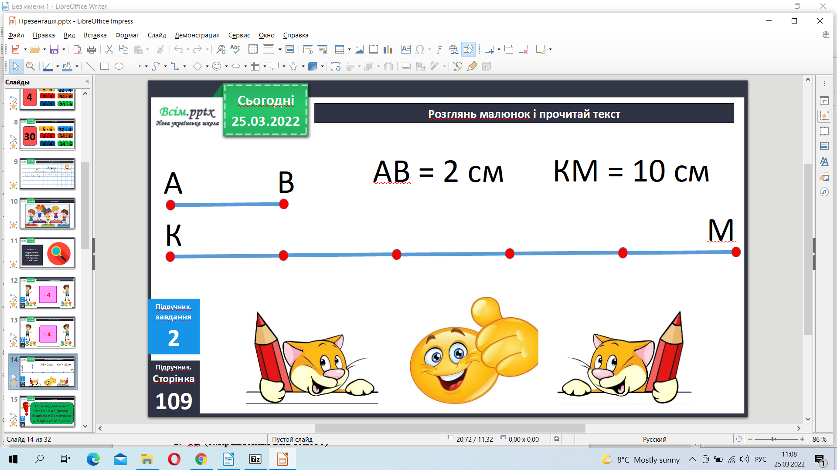

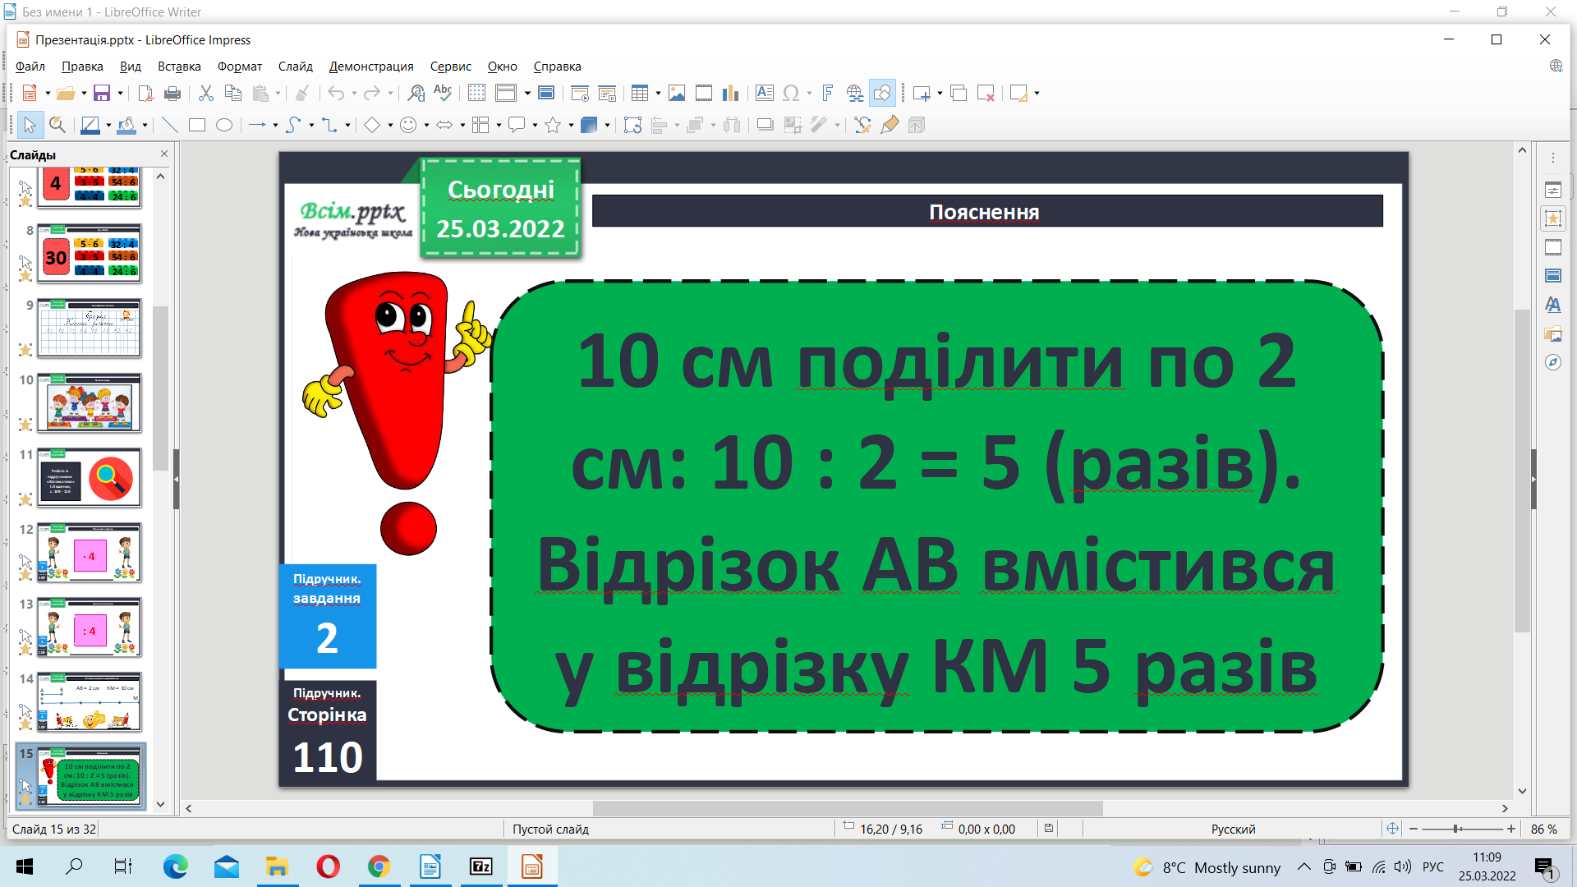

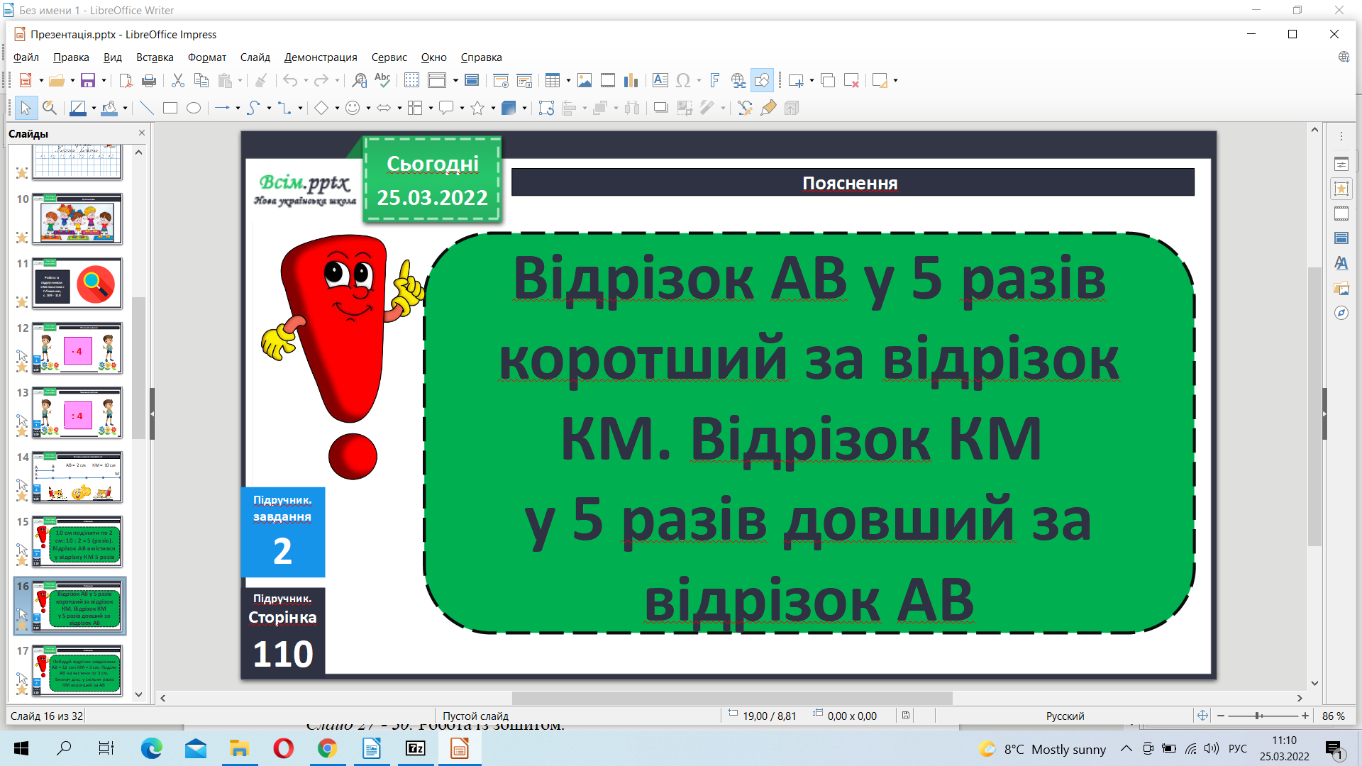

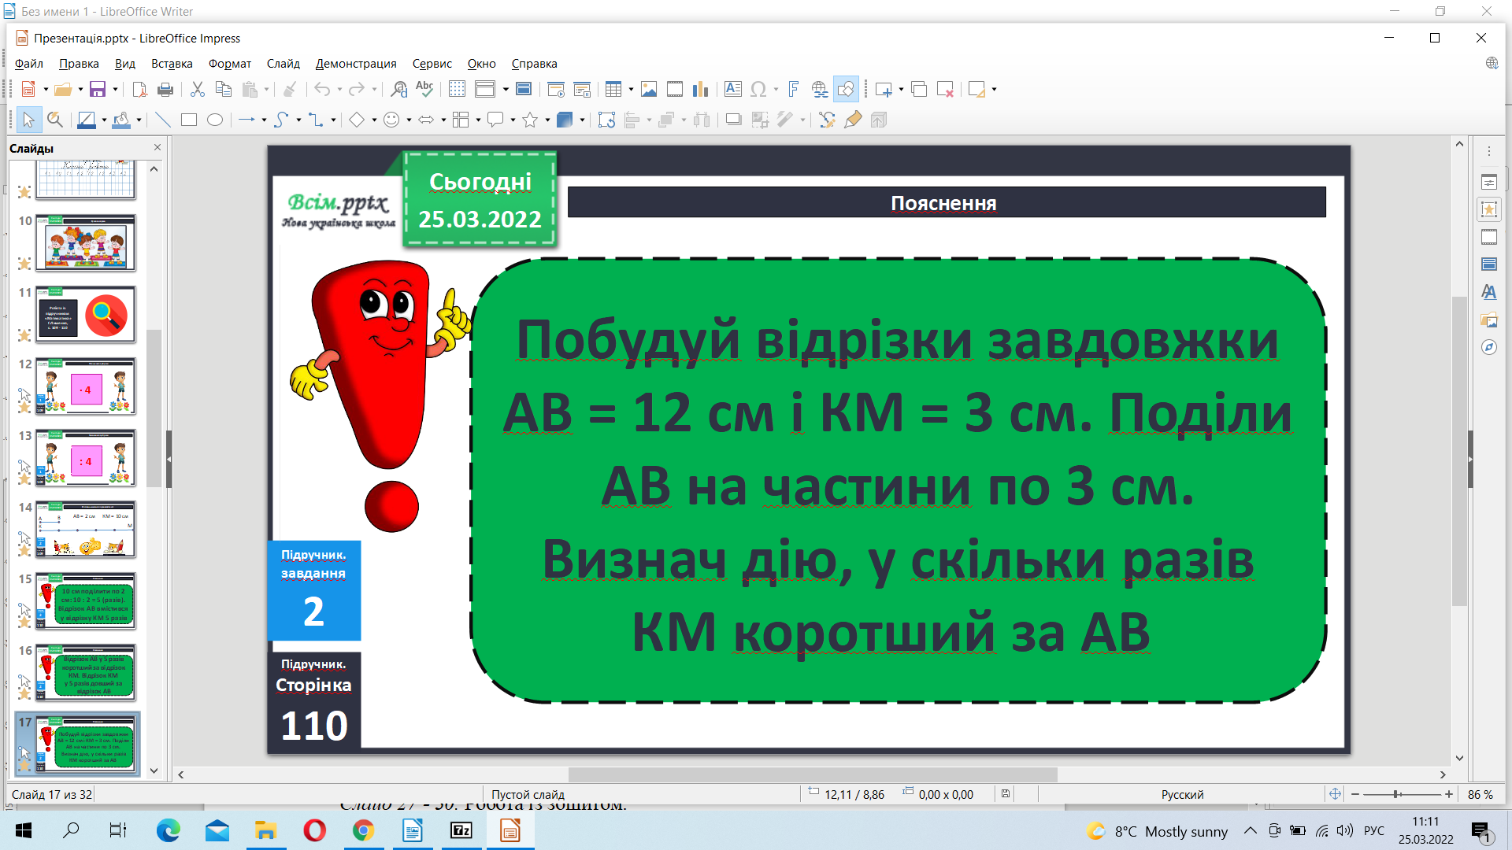

Обчисли.

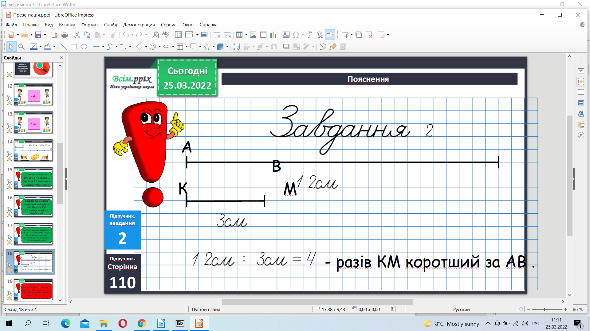

Фізкультхвилинка.

<https://www.youtube.com/watch?v=3rnbMxCaSDI>

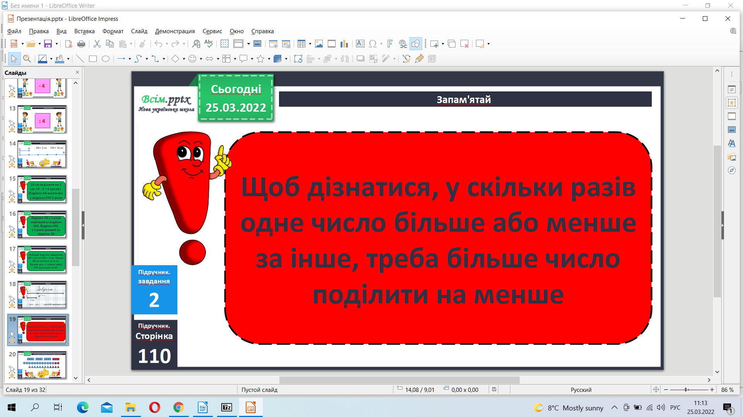

Завдання 4.

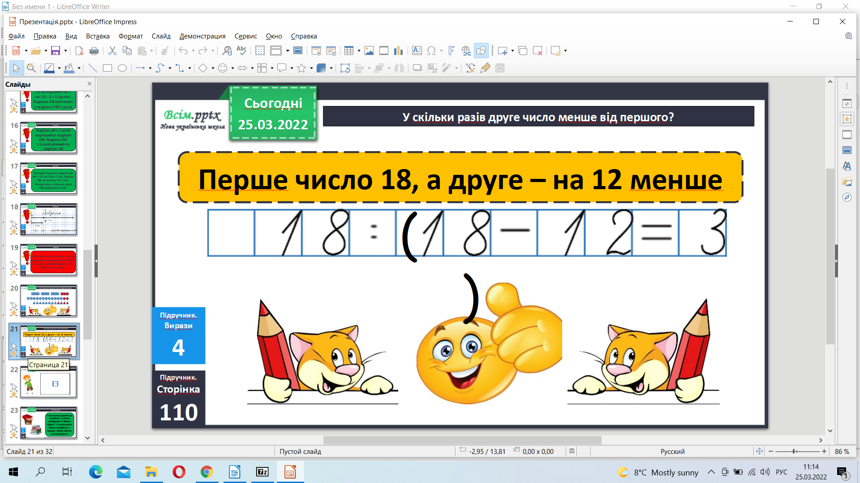

Розв’яжи задачу 5.

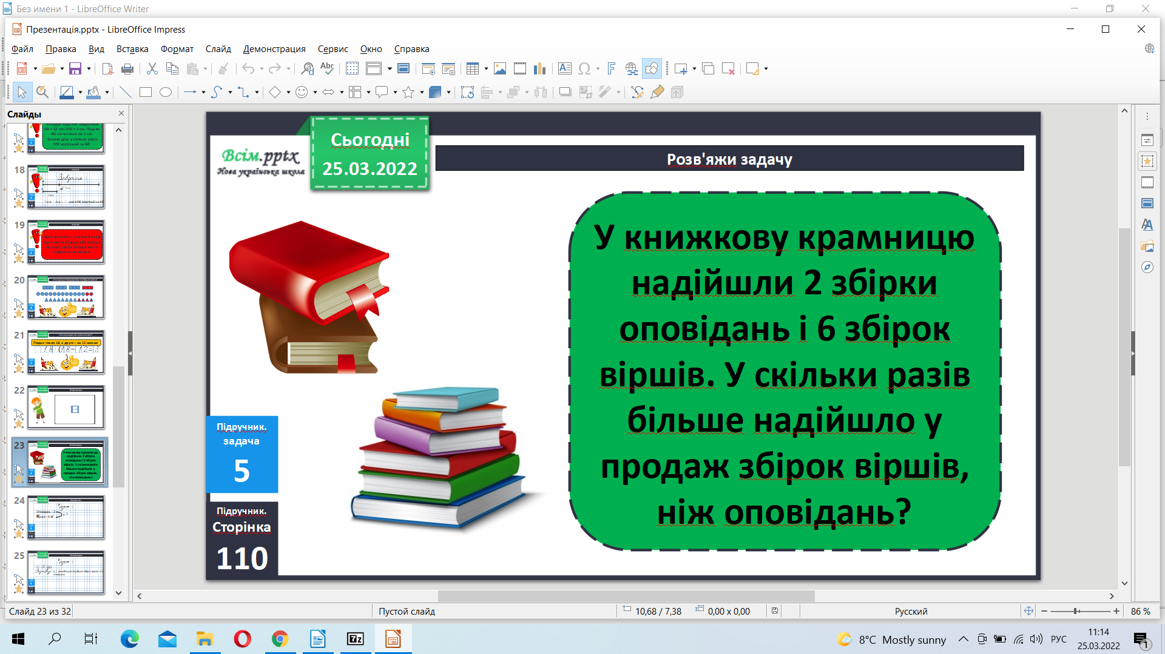

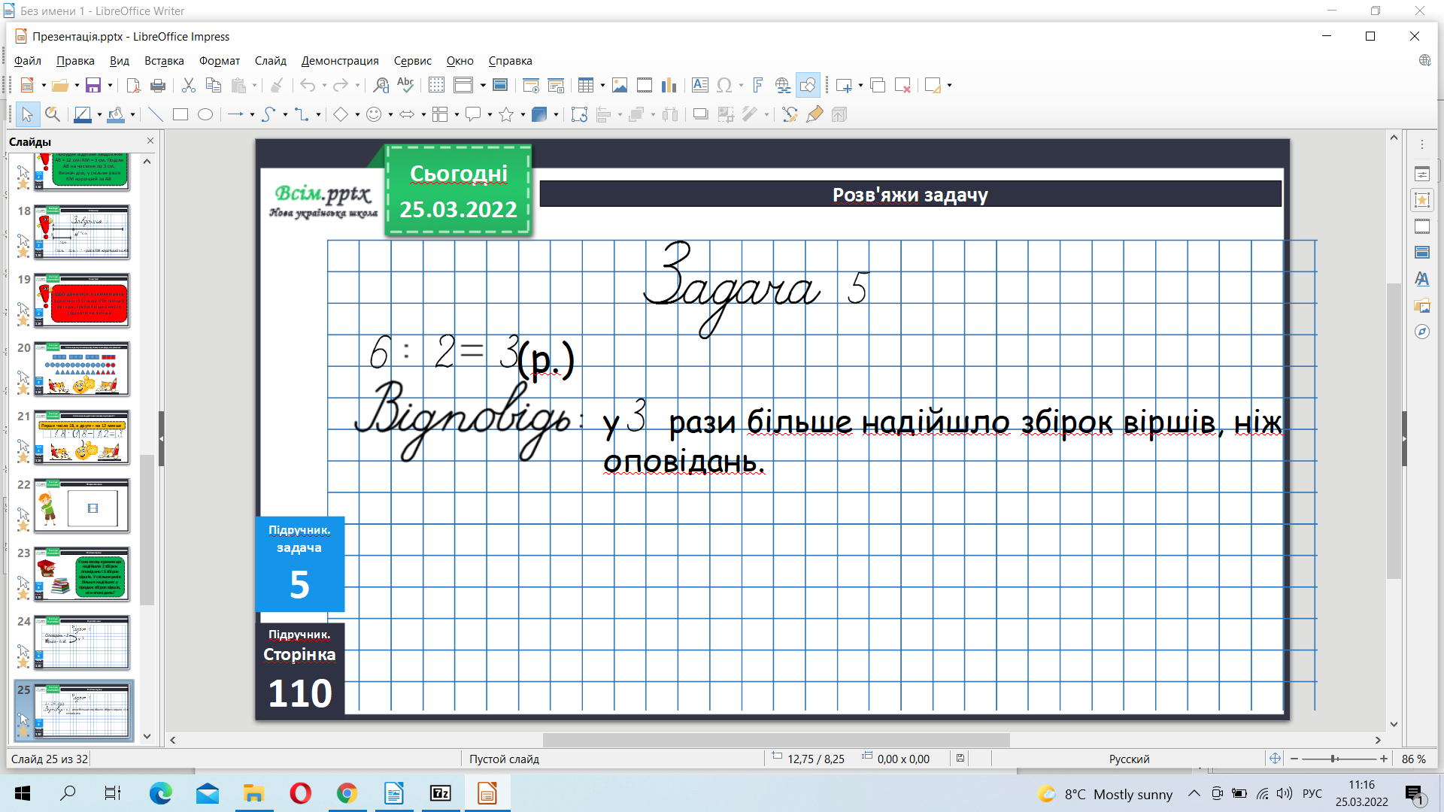

Домашнє завдання.

Приклади 7, задача 8.